**A MoneyWatch használati útmutatója**

## Az alkalmazás bemutatása, célja

Az alkalmazás célja a felhasználók számára a pénzügyi monitorozás, ezen alkalmazás segítségével a felhasználó jobban átláthatóvá teszi a kiadásokat, illetve megkönnyíti/segíti a megtakarításokat.

Az alkalmazás nagy segítséget nyújthat továbbá a bevásárlás során a költségek figyelésére.

## Letöltés utáni teendők

Az alkalmazás kér egy felhasználónevet, hogy a későbbiekben meg tudja majd őt szólítani.

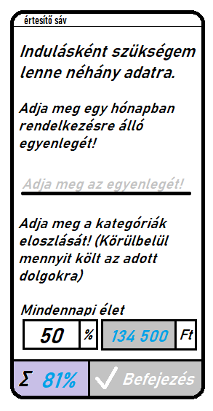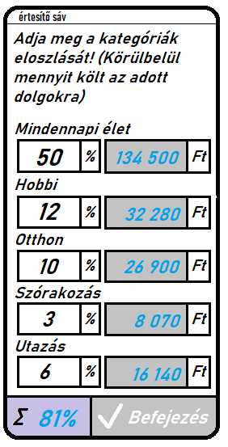A név bekérés után megkérdezi az alkalmazás, hogy egy hónapban mekkora összeg áll a rendelkezésére (az alkalmazás minden megadott adatot bizalmasan kezel, az adatokat nem adja ki más személynek), illetve megkérdezi azt is, hogy körülbelül mekkora az az összeg, amit egy hónapban meg szeretne takarítani a felhasználó.

Ezután az alkalmazáson belül kezelt kategóriák arányairól érdeklődik az alkalmazás.

Az alkalmazásban jelenleg megadott kategóriák a következők:

* Mindennapi élet (ide sorolhatóak a következő tárgyak: Étkezés, ruházkodás, havidíjak, szolgáltatások)
* Hobbi (a felhasználó számára érdekes tevekénységének költségei, pl: kerékpározás)
* Otthon (ritkán előforduló nagyobb tételű vásárlások pl: konyhai eszközök, rezsiköltség)
* 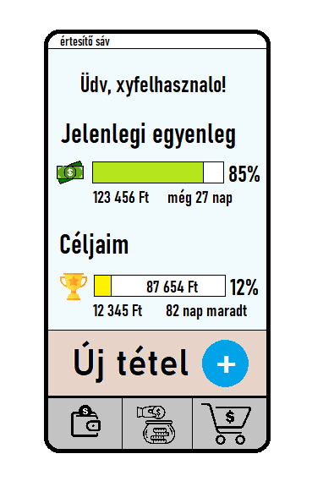Szórakozás (Házon kívüli étkezés, mozi, szórakozóhely, házibuli és ezekhez hasonló helyek)
* Utazás (tömegközlekedés, autó költségek, üzemanyag, szállás költségei)

Ezeket az adatokat százalékos arányban adhatjuk meg.

Fontos információ: Amíg nem adjuk meg a kategóriák összegét úgy, hogy az összege 100% legyen, addig nem enged továbblépni a program!

(később változtatható adat, körülbelüli arányban szükséges megadni.)

Az adatok sikeres megadása után az alkalmazáson előjön a főképernyő, itt láthatjuk az aktuális egyenleget, és néhány egyéb dolgot, amit az alkalmazás kiszámol magától, például azt, hogy egy napra mennyi kiadás jut, a különböző kategóriákat és az arra költött pénzmennyiséget.

Gyorsgombként rendelkezésre áll a tétel rögzítés, illetve a főbb menüpontok (ezek az összes menüponton elérhetőek, váltogathatóak)

## A főegyenleg kezelése

Ebben a menüpontban jelennek meg a naplózott tételek, illetve az egyenleg állapota is itt látható részletesen lebontva.

Ebben a menüpontban is lehetőségünk van kiadást rögzíteni ugyanolyan módon, mint a főmenünél.

Az alkalmazás a kategóriák szerint naplózza a kiadásokat, így vissza lehet benne keresni, hogy mikor mire költöttünk épp, illetve a havi egyenlegi lebontást is szemlélteti a felhasználónak.

Ha új bevételi forrásunk nyílik, akkor ennél a pontnál szükséges hozzáadni a mennyiséget, ami hasonló módon működik, mint a tételhozzáadás, de pozitív irányba mozdítja az egyenleget.

## Egy adott költség rögzítése

Nyomjunk rá az *Új tétel* pontra!

Ekkor megjelenik a rögzítés opciói az alkalmazásban, itt a következő információkat kell megadnunk:

* A tétel összegét
* A tétel kategóriáját
* Egy címkét is megadhatunk, hogy jobban emlékezzünk, mi volt a kiadás tárgya.

**Opcionális beállítás:** megadhatjuk az alkalmazásban, ha ismétlődő tételről van szó (például egy előfizetéses telefonszámla havonta fix összegű).

Ha ezt választjuk, akkor legközelebb nem kell megadnunk ugyanezt a tételt, hanem a program magától naplózni fogja a következő hónapban.

Ennél a beállításnál meg kell adnunk a tétel periodicitását, azaz meg kell adni, hogy milyen gyakorisággal fordul elő az adott tétel.

Ezen tételek kezelését a Rögzített tételek menüpont alatt lehet elérni.

A dolgok betáplálása után a rögzítés pontot megnyomva az alkalmazás automatikusan hozzáadja a kívánt kategóriához a megadott tételt, levonja az összeget az egyenlegből, illetve a kategóriára szánt pénzből.

## Megtakarítási célok beállítása

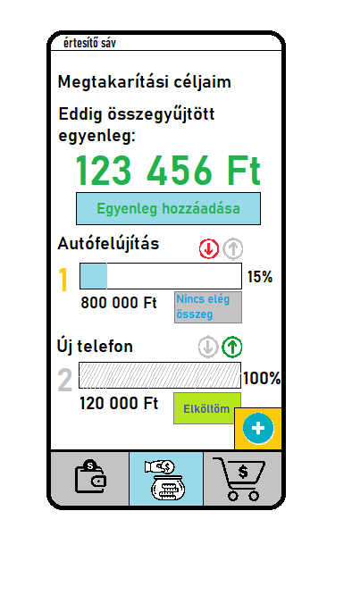Az alkalmazás egyik funkciója, hogy beállíthatunk rajta olyan dolgokat, amikre össze szeretnénk gyűjteni az összeget, és az alkalmazás végig vezet az úton ahhoz, hogy el tudjuk érni a kívánt összeget.

A *megtakarítások* gombra nyomva megjelennek az eddig megadott célok, és az előrehaladásuk.

Az alkalmazásban bármennyi célt meg lehet adni, de azért, hogy ne a végtelenségig gyűljön úgy a pénzünk, hogy semmink nem gyűlik ki, ezért a program egyenleg alapon számítja a megtakarításokat. Ennek az a jelentése, hogy a céloknál meg kell határozni egy prioritást, majd a program mindig a legnagyobb prioritású dolgokhoz adja a már megtakarított pénzmennyiséget.

A prioritást a meglévő céloknál lehet változtatni a céloknál található nyilakkal, növelve és csökkentve ezzel a prioritásukat. Az újonnan megadott célok mindig a legutolsó helyre kerülnek.

Ha kigyűjtöttük az egyik célt, akkor az *elköltöm* gomb jelenik meg, amire rányomva eltűnik a cél, és a cél összege levonódik a megtakarítási egyenlegből.

## Új megtakarítási cél létrehozása

Az alkalmazás kétféle célt különböztet meg:

* Határidős cél (ilyen lehet pl: nyaralás, utazás, gyűjtés egy eseményre)
* Nemhatáridős cél (bármilyen cél, amihez nem tudunk konkrét határidőt rendelni, pl: lakásmegtakarítás)

Fontos információ: A két típus különböző módon viselkedik, ezért körültekintően válasszunk!

## Határidős megtakarítási cél hozzáadása

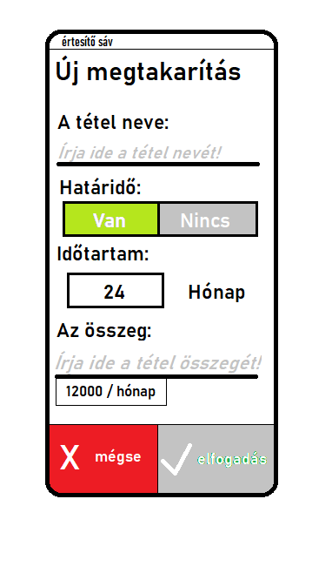Nyomjunk rá az *Új tétel* pontra!

Ekkor megjelenik a célrögzítés menüpont az alkalmazásban.

Ezek után a következő adatokat szükséges megadni:

* A céltárgy típusa ebben az esetben határidős.
* Céltárgy neve
* Cél összege
* A cél határideje (hónapokban vagy dátum szerint)

Elfogadás után az alkalmazás hozzáadja a célokhoz a megadott adatokat, illetve az elérhető havi egyenleget az alkalmazás csökkenti az összeggel (hónapokra leosztva, tegyük fel, hogy 250 ezer forintunk van, de egy havi 30 ezer forintba kerülő tétel megadása után a program csak 220 ezer forintnak megfelelő egyenleggel fog számolni).

Esetleges törlés esetén az eddig megtakarított (levont) egyenleget a megtakarítás számlára helyezi.

Fontos információ: Ahhoz, hogy a gyűjtés ne váljon teljesíthetetlenné, ha a rendelkezésre álló egyenleg 20%-a célokra alakul, akkor az alkalmazás figyelmezteti a felhasználót, hogy nagy arányú megtakarításokat szeretne, aminek a gyűjtése instabillá válhat.

## Határidő nélküli megtakarítási cél létrehozása

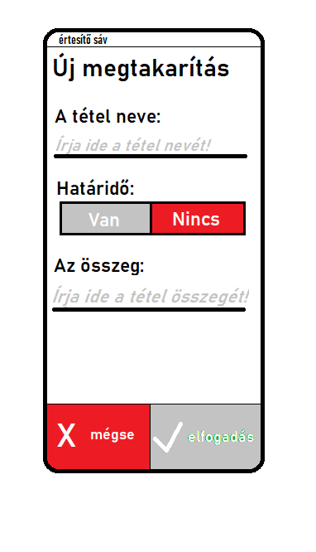Nyomjunk rá az *Új tétel* pontra!

Ekkor megjelenik a célrögzítés opció az alkalmazásban, itt válasszuk ki a határidős célt!

Ezek után a következő adatokat szükséges megadni:

* A céltárgy típusa ebben az esetben nemhatáridős.
* Céltárgy neve
* Cél összege

Az ilyen típusú tételeket a megtakarított egyenleg segítségével tudjuk összegyűjteni. Ehhez az egyenleghez a *Megtakarítások* fülnél az egyenleg alatti pontnál tudunk összeget adni a rendelkezésre álló főegyenlegből (illetve pénzhez is tudunk jutni a megtakarítási egyenlegből, bár az alkalmazás célja nem ez lenne.)

Fontos információ: ha véletlenül túlzásba es(t)ünk, és túl nagy összeget adtunk a megtakarítási egyenleghez, akkor a *Főegyenleg* menüpontban vissza tudjuk forgatni az összeg egy részét.

## A Bevásárlás asszisztens működése

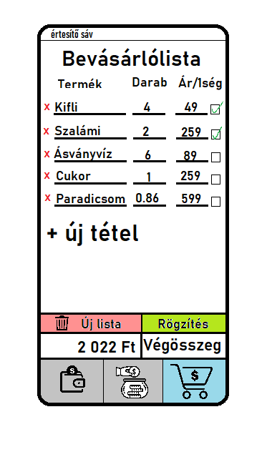Az egyik legproblémásabb dolog amikor bevásárolunk, hogy még ha listát is készítünk, fizetéskor nem tudjuk mennyit költünk majd. Ennek kiküszöbölésére készült el a bevásárlás asszisztens, amiben a bevásárlólista mellett az eddig költött összeget is tudjuk figyelni.

Működése:

* Írjuk össze a bevásárolni kívánt dolgokat! Új tárgyat az *Új tétel* gomb megnyomásával tudunk létrehozni.
* Adjuk meg a megvásárolni kívánt tárgy nevét! Mellé pedig, hogy mennyit szeretnénk az adott dologból vásárolni.
* A program tanulóképes, azaz, ha egy tétel ismét előkerül, akkor javasolni fogja a korábban megadott információkat az ismételt adatfelvitel elkerülése érdekében (természetesen a mentett adatokat is lehet módosítani.)
* Ha meggondoltuk magunkat egy bizonyos tétellel kapcsolatban, akkor az ’x’ gomb megnyomásával el tudjuk azt távolítani a listából.
* A bevásárlólistát bármikor össze lehet írni, ha újra ide lépünk, akkor is a legutóbbi listát fogja mutatni.

A bevásárlás közben megadhatjuk az alkalmazásban, hogy az adott terméknek mennyi az egységára! Ezekkel az adatokkal az alkalmazás automatikusan kiszámolja a termék árát, illetve a képernyő alján folytonosan írja az eddigi összes kiadást.

A bevásárlás véglegesítése gombbal hozzá tudjuk adni az egyenlegfigyelőhöz is, így nem kell külön tételt hozzáadni. Ekkor megjelenik előttünk a tétel rögzítő felület, ekkor már csak a kategóriát és a tárgy címét kell ellenőrizni (Ennek megtétele után törlődik a bevásárlólista.)

A kuka gomb megnyomásával a meglévő bevásárlólistát megsemmisítjük, egy üres lista jön létre.